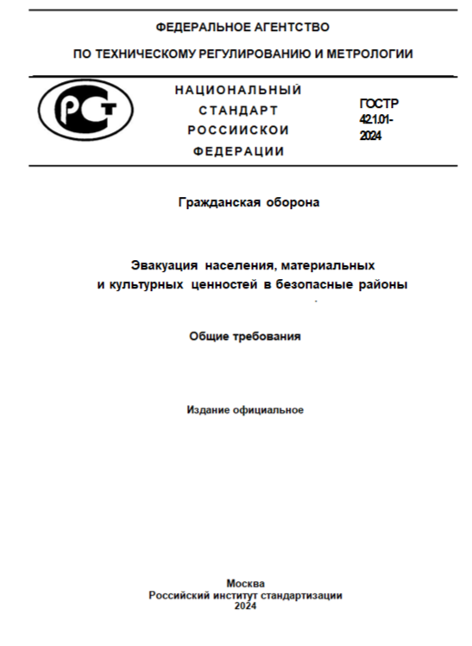

3 декабря 2024 года Росстандарт официально утвердил новый национальный стандарт Российской Федерации, получивший название   
ГОСТ Р 42.1.01-2024 «Гражданская оборона. Эвакуация населения, материальных и культурных ценностей в безопасные районы. Общие требования», разработанный учёными института и **направленный   
на совершенствование механизмов эвакуации в условиях современных вызовов и угроз.**

Стандарт устанавливает общие требования к порядку проведения эвакуационных мероприятий, предусмотренных постановлениями Правительства № 1654 и 2056.

Важнейшим аспектом нового ГОСТа является его целенаправленность на повышение эффективности проведения мероприятий обеспечивающих безопасность населения в условиях, которые сложились в результате применения (воздействия) или угрозы применения (воздействия) различных видов оружия, а также в результате возникновения чрезвычайных ситуаций природного и техногенного характера.

**Настоящий стандарт предназначен для органов местного самоуправления и организаций, осуществляющих планирование, подготовку и проведение эвакуации в безопасные районы** (далее – организации). Настоящий стандарт устанавливает общие требования к планированию, подготовке и проведению эвакуации населения, материальных и культурных ценностей (далее – ценности) в безопасные районы, осуществляемой по планам гражданской обороны и защиты населения.

Эвакуация - процесс, имеющий критическое значение в условиях, когда угроза жизни и здоровью граждан возрастает, будь то опасности военного или невоенного характера. Новый стандарт предназначен для органов местного самоуправления и организаций, осуществляющих планирование, подготовку и проведение эвакуации в безопасные районы населения, материальных   
и культурных ценностей, осуществляемой по планам гражданской обороны   
и защиты населения.

Стандарт **вступает в силу с 1 мая 2025 года**, давая время для подготовки и внедрения новых норм обеспечивающих работу положений стандарта. Это особенно важно в контексте современной обстановки, когда количество угроз в мире растет, и готовность к ним становится критически важной для безопасности населения.

Устанавливая чёткие требования к порядку проведения эвакуации, новый ГОСТ является важным шагом к созданию более безопасной среды   
для граждан в условиях потенциальных угроз. Внедрение данного стандарта будет способствовать снижению потерь, а также ускорению процесса восстановления селитебных территорий, став основой для дальнейшего развития гражданской обороны в России.

Информация взята из открытых интернет-источников.